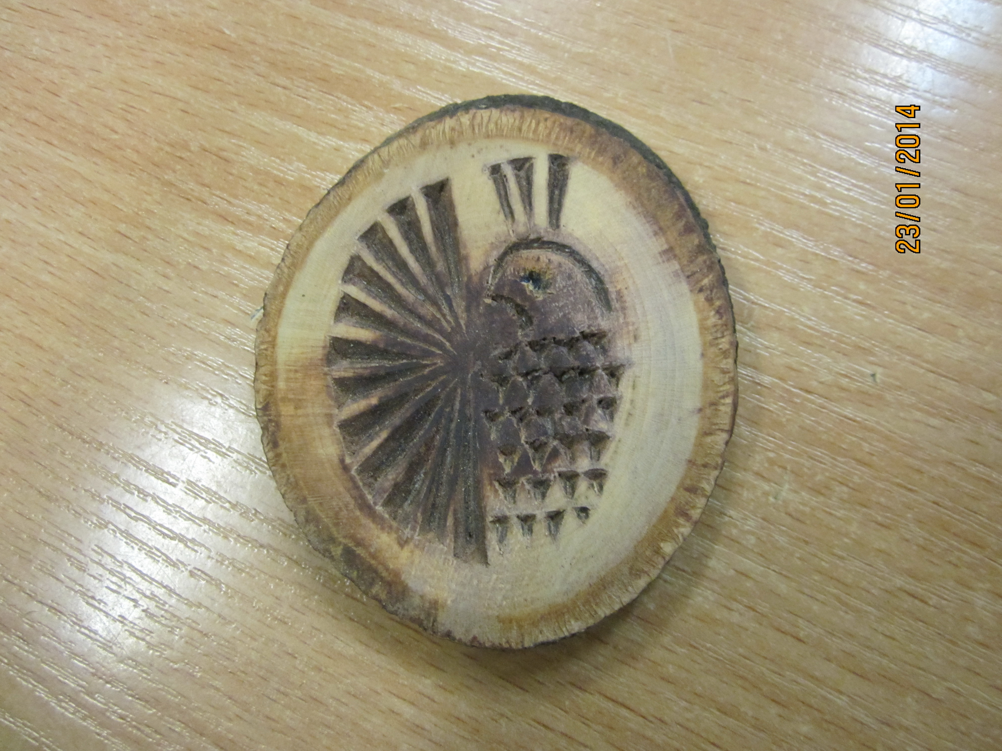

Название изделия:
Сувенир «Птица счастья»
Автор:
Обучающийся 8 класса
Образовательное учреждение:
МОУ СОШ № 30
Руководитель:
учитель технологии
Исаковская Марина Владимировна

Ярославль, 2014
Введение.
Я очень люблю мастерить что-то своими руками. В этом году я начал заниматься в объединении «Декоративно - прикладного творчества». Мне нравится, когда готовое изделие имеет красивый, законченный вид. Недавно я стал осваивать новый для себя способ декорирования изделий – резьба по дереву. Этот вид творчества меня очень увлек. Мне кажется он не очень сложным, сам процесс выполнения резьбы меня очень успокаивает. Цель, которую я перед собой поставил – показать свои достижения, совершенствовать навыки резьбы по дереву. Для достижения данной цели я определил для себя следующие задачи: во-первых, изучить литературу по геометрической резьбе; во-вторых, выбрать изделие определенного уровня сложности; в-третьих: совершенствовать навыки работы с древесиной.

Историческая справка.
Резьба по дереву - это изображение, рисунок или узор, выполненный на деревянных изделиях. Резьба по дереву является одним из видов монументально-декоративного искусства и применяется для отделки и украшения интерьеров общественных зданий и архитектурных сооружений. Резьбу используют также для украшения предметов декоративно-прикладного искусства: мебели, музыкальных инструментов, оружия. Для резьбы по дереву используют различные породы древесины. Выбор той или иной породы зависит от назначения и формы украшаемого изделия и вида резьбы. Древесина липы легко и чисто режется, ее применяют для изготовления мелких бытовых изделиями. Древесина ольхи также легко режется, имитируется под другие породы, например под красное дерево. Все это делает ее пригодной для всех видов работ. Древесина березы - тверже липы и ольхи и режется труднее, но качество резьбы лучше. Ее недостатки - склонность к короблению и растрескиванию, что не позволяет применять ее в больших изделиях. Из березы можно делать накладные резные украшения и детали мебели и других изделий. Для резьбы на мелких изделиях - посуде, сувенирах - используют древесину тополя и осины. Дуб издавна применяли для крупных декоративных резных работ и изготовления мебели с резьбой. Резьба по дубу сложна и трудоемка из-за высокой твердости. Древесина ореха - наилучший материал для резных работ. Она прекрасно режется во всех направлениях, редко скалывается и позволяет выполнять самую точную резьбу. Для мелких изделий, украшаемых резьбой, используют и более редкие породы древесины: яблоню, черешню и т.д. Из хвойных пород для резьбы применяют древесину сосны, ели, кедра, тиса. Из сосны издавна вырезали украшения для наличников, икон, карнизов, ворот. Эта резьба крупная, поэтому неравномерность в плотности слоев ранней и поздней древесины хвойных пород не затрудняет работу. Для успешной работы резчику по дереву необходимы хорошо оборудованное рабочее место, соответствующие инструменты и приспособления. Косые стамески, называемые также резаками – основной инструмент для выполнения геометрической резьбы. Они используются как при выполнении черновой работы (срезание древесины полным лезвием), так и при зачистке резьбы кончиком ножа. Желательно иметь несколько ножей с разной формой кончика: от острого (30°) до закругленного. Геометрическая резьба - один из самых древних видов резьбы по дереву, при которой изображаемые фигуры имеют геометрическую форму в различных комбинациях. Одним преимуществом геометрической резьбы является небольшая глубина резного рисунка, не нарушающая композицию самого изделия. Геометрическая резьба состоит из различных комбинаций нескольких основных элементов, выполняемых ножом-косячком и полукруглыми стамесками. Двугранные выемки прямолинейной или криволинейной формы различной ширины и глубины считаются самыми простыми элементами геометрической резьбы. При повторении прямых выемок, расположенных вертикально или под углом, создается узор, получивший название лесенки. Трехгранные выемки (треугольники) получили наибольшее распространение в геометрической резьбе. Такие выемки могут быть разнообразными по форме, размеру и технике исполнения. Четырехгранные выемки различной формы в геометрической резьбе делают квадратными, прямоугольными или ромбическими. Скобчатые порезки-лунки выполняют как ножом-косячком, так и полукруглыми стамесками. Комбинируя основные элементы геометрической резьбы, можно построить бесконечное множество орнаментальных композиций. Техника выполнения геометрической резьбы Небольшие по размеру изделия выполняют на вращающейся крышке стола или на специальном приспособлении. Это связано с тем, что все элементы геометрической резьбы следует резать по слою, в направлении естественного роста и развития волокон древесины. Выполнение резьбы состоит из двух этапов: надрезания и подрезания. При надрезании нож-косячок зажимают в руке лезвием на себя и ведут по линиям рисунка обычно с наклоном вправо. При подрезании положение ножа в руке не меняется, только руку наклоняют в противоположную сторону и делают подрезку уже надрезанного контура. Выемки поперек волокон древесины начинают с прорезания средней линии выемок. Резать нужно строго по карандашным линиям, держа косячок в вертикальной плоскости и погружая его на одинаковую глубину. Очень важно не перерезать линию, ограничивающую орнамент. Выемки вдоль волокон древесины требуют при резьбе меньше усилий, но резать их несколько сложнее, потому что резец стремится пойти по слою древесины и его нужно постоянно удерживать на прямой линии. Виды орнамента. Орнамент (от лат. ornamentum -- украшение) - это узор, состоящий из ритмически упорядоченных элементов. Поэтому при построении орнамента чаще всего используют принцип симметрии и приемы ритмических повторов одного или нескольких элементов (раппорт). Орнамент возник из подражания формам живой природы, но чаще всего при создании мозаичного набора мотивы реального мира в орнаменте подвергаются значительной переработке: стилизации или гиперболизации. Для русского мозаичного орнамента одним из наиболее часто используемых мотивов является так называемая плетенка -различного вида переплетения полосок в виде лент, ремней, стеблей растений и цветов. Известно много разновидностей орнамента. По характеру композиции и расположению на украшаемой поверхности предмета мозаичный орнамент может быть: - ленточным - в виде прямой или криволинейной полосы, чаще всего окаймляющей поверхность предмета; ажурный рисунок ленточного орнамента, проходящий по краю изделия, называется каймой; - сетчатым - сплошной геометрический узор, заполняющий всю поверхность; - замкнутым - узор, заполняющий площадь определенной геометрической формы (квадрата, ромба, треугольника). Основные мотивы в орнаменте По используемым мотивам орнамент может быть: - геометрическим -- из различных геометрических элементов. Геометрический орнамент в виде ломанной под прямым углом линии называется меандром; - растительным - из стилизованных растительных форм; - зооморфным - из стилизованных фигур реальных или фантастических животных и птиц; - геральдическим - из знаков, символов, эмблем или атрибутов искусства, войны и т. п.; - гротескным - из фантастических сочетаний декоративных мотивов; - комбинированным - из комбинации различных мотивов (например, из геометрических и растительных мотивов (арабески) и др.). Техника безопасности при работе с древесиной. Обработку древесины следует производить в специальном помещении, оборудованном вытяжной вентиляцией, вытяжным шкафом, водопроводом, верстаками и столами с кафельным покрытием. Ввиду большой остроты инструментов, их следует хранить в специальных футлярах или отделениях, сделанных в столе или шкафу.

Варианты идей.
Я недавно занимаюсь геометрической резьбой, поэтому я решил сделать несложнуюработу.
 | 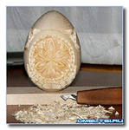 |  | 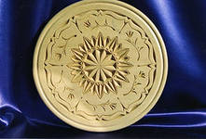 | 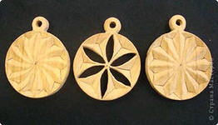
 | Идея №1 |  | Идея №2 | Идея №3
 |  | 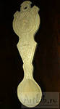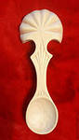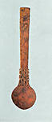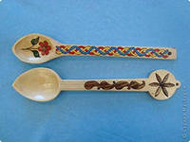
 |  | Идея №4

Оценка идей.
Идея №1 – пасхальное яйцо, декорированное геометрической резьбой: имеет практическое значение, оригинальный и востребованный сейчас сувенир, но я не уверен, что смогу выполнить резьбу на объемной поверхности;
Идея №2 – декоративная тарелка: имеет практическое значение, очень интересная, на мой взгляд, идея, но возможно возникнут проблемы с древесиной нужного качества для этого изделия.
Идея №3 –декоративные брелки: имеет практическое значение, может быть прекрасным подарком – сувениром на праздники, когда надо подарить сразу многим людям: на Новый год, 8 Марта маме, бабушке, сестре, я уверен, что справлюсь с изготовлением этого изделия и имеется материал для его изготовления.
Идея №4 - декоративная ложка: сувенир, который может иметь различные варианты, но на его изготовление необходимо достаточное количество времени.
Таким образом, я пришел к выводу, что мне понравилась больше всего идея №3 и на ее основе я решил выполнить свое изделие.

Материалы: древесина - осина. Инструменты: лобзик, нож - косячок, наждачная бумага.

Основные этапы работы: 1. Подбор материала – в работе использован бросовый материал – спилы древесины. 2. Создание орнамента. 3. Разметка рисунка для геометрической резьбы. 4. Выполнение геометрической резьбы.

В целом я доволен выполненной мной работой: сувенир выполнен аккуратно, он может иметь различное практическое значение (его можно использовать как подставку под чашку, брелок для ключей, для телефона). Я думаю, что продолжу и в дальнейшем совершенствовать свои навыки геометрической резьбы и в дальнейшем смогу выполнять более сложные изделия.

Литература.
1. | Полный курс для начинающего. Резьба по дереву. Мн.: Харвест, 2003.
2. | Гасарчук Д.М. 300 ответов любителю художественных работ по дереву.
3. | Матвеева Т.А. Мозаика и резьба по дереву. М., 1978.
4.Интернет – ресурсы.

